不同行政区域边界水工程批准服务指南

一、实施机关
博湖县水利局
二、实施依据
《中华人民共和国水法》《全国人民代表大会常务委员会关于修改<中华人民共和国节约能源法>等六部法律的决定》
三、受理条件
1、所申请的水工程属于自治区水利厅负责批准，自治区以河道为边界的上、下游10公里之内的河段和省际边界河段新建、扩建以及改建并调整原有功能的水工程，包括水库、拦河闸坝、引（调、提）水工程、堤防及河道（含航道）整治工程、水电站（含航运水电枢纽工程）等开发、利用、控制、调配、保护水资源和防治水害的各类工程。 2、项目符合国家有关水利法规；特指水利厅按规定权限负责的项目。 3、项目符合流域综合规划和区域发展规划。 4、项目申报资料符合规程规范及相关技术标准。
四、办理材料
1、关于申请审批XXX不同行政区域边界水工程的请示。
2、当地主管部门的初审意见，项目建设及建成投入使用后的管理机构批复文件和管理维护经费承诺文件。
3、有资质证书设计单位编制的报告及单行本。
五、办理流程图
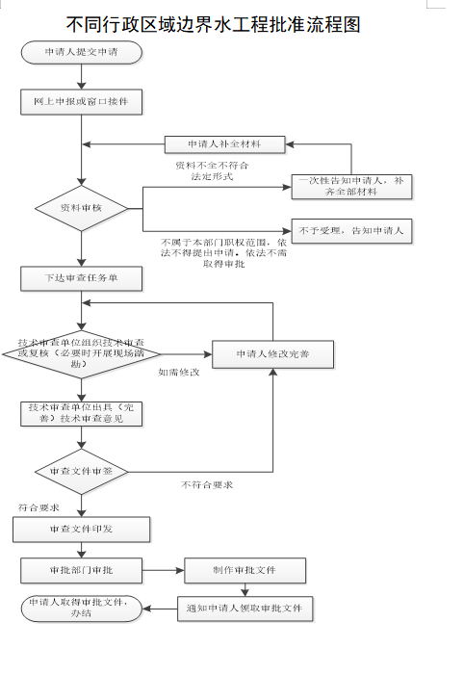
六、办理时限
资料齐全并符合所有条件者在20个工作日内作出准予许可
七、收费标准
不收费
八、办理地址：博湖县行政服务中心（综合窗口），联系电话：0996-6929661.
九、办理时间：星期一至星期五（法定节假日除外）
上午10：30-13：30 下午：16：30-18：30
十、常见问题：无

